**Jesse Pot**

**Forum Project**

**Functioneel Ontwerp**

*In opdracht van* : Johan Koster

*Auteur(s)* : Jesse Pot

*Klas* : ITB4-1c

*Plaats* : Groningen

**Inhoud**

1 Inleiding 4

2 Belanghebbenden 5

3 Behoeftes 5

4 Functionaliteiten 5

5 Navigatie 6

6 Paginalijst 7

7 Pagina- en formulierontwerp 8

7.1 Paginaontwerp/wireframe 8

7.2 Formulierontwerp 10

8 Grafisch Ontwerp 11

# Inleiding

Het forum dat zal worden gemaakt is een opdracht gegeven door de heer J. Koster.

De heer Koster is een leraar PHP bij de opleiding Applicatie Ontwikkeling

op het Alfa College aan de Boumaboulevard in groningen.

Dit document is het Functioneel Ontwerp voor het Forum dat zal moeten worden gemaakt door de leerlingen van applicatie ontwikkeling op het Alfa College. Het

is bedacht om leerlingen alles wat ze hebben geleerd in werkelijkheid te kunnen brengen.

In dit FO wordt allereerst de doelstelling van het project beschreven, en vervolgens wordt omschreven wat het project inhoudt. Daarna treft u een overzicht van de projectleden aan en de benodigdheden om dit project te kunnen uitvoeren. Tenslotte worden de taken van het project op een rij gezet en de wordt de planning uitgewerkt.

# Belanghebbenden

De aangeboden oplossing is van belang voor de medewerkers en de studenten van het Alfa College en de leraren. De studenten hebben inzage in hun voortgang en cijfers. De medewerkers zullen in staat worden gesteld om de voortgang van de leerlingen te bekijken.

# Functionaliteiten

In dit project is het de bedoeling om als eindproduct een werkend forum te hebben gemaakt. Hieronder de functies die dit forum zal moeten hebben.

-Het forum moet een overzichtelijk ingedeeld en ontworpen zijn.

-Het forum moet responsive zijn.

-Het forum moet verbonden zijn met een mysql database doormiddel van PHP.

-Het forum zal moeten werken met accounts die worden opgeslagen in de mysql database.

- Een inlog pagina zal moeten worden gemaakt in een php bestand.

-Accounts moeten kunnen worden gemaakt via een formulier in html. Deze gegevens zullen moeten worden opgenomen in de database.

-Wachtwoorden moeten worden gehasht.

-Users moeten topics kunnen opzetten in bepaalde vaste categorieën en er moet kunnen gereageerd worden op de topics.

-Users moeten een eigen profiel kunnen hebben en ze moeten dat kunnen aanpassen in een account profiel overzicht pagina.

# Navigatie

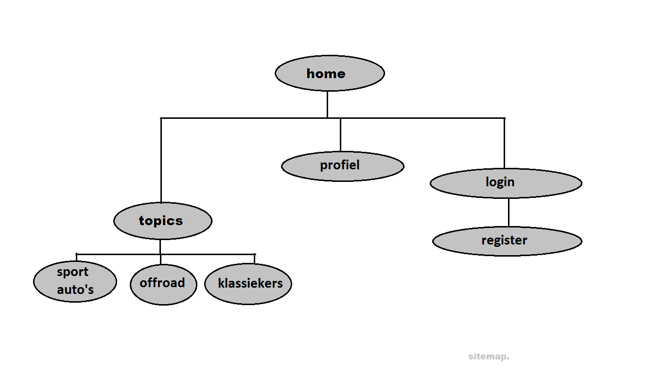

# Paginalijst

Hieronder volgt een overzicht van alle pagina's van het systeem.

|  |  |  |  |
| --- | --- | --- | --- |
| **Naam pagina** | **Formulier?** | **Functie** | **Afwijkend pagina-ontwerp?** |
| Hoofdpagina | Nee | Belangstelling voor Jesse Forum opwekken. | Nee |
| Inloggen | Ja | User kan inloggen. | Ja* |
| Eigen overzicht gegevens personeelslid | Nee | Overzicht met persoonlijke gegevens. | Ja |
| faq | nee | Een lijst met veelgestelde vragen en antwoorden. | nee |
| registreren | ja | User kan een account registreren | Ja* |
| categorieën | nee | User kan een categorie uitkiezen. | Nee.* |
| topics | nee | User kan een topic uitkiezen om in te praten met mensen of user kan nieuwe topic opzetten | Nee. |
| info | nee | Informatie over de maker van het forum. | Ja. |
|  |  |  |  |

*Deze pagina’s kunnen opgenomen zijn in de hoofdpagina.

# Pagina- en formulierontwerp

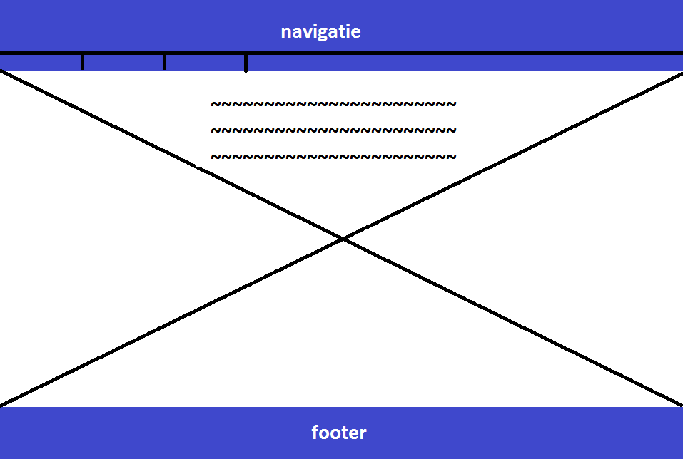

## Paginaontwerp/wireframe

*De volgende onderdelen worden gebruikt voor de navigatie:*

* *home*
* *Menu*
* *Categorieën*
* *Info*
* *faq*
* *Registreren*
* *Inloggen*

*De navigatie wordt gedaan door een navigatiebalk horizontaal bovenin het scherm.*

## Formulierontwerp

Hieronder ziet u het formulierontwerp voor het formulier Aanmelden.

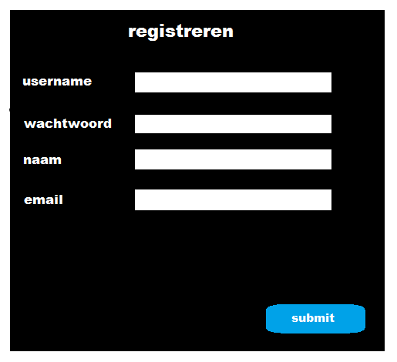

# Grafisch Ontwerp

De hoofdkleuren van de website zijn rood zwart en wit. Het gebruikte lettertype is Montserrat, sans-serif.